Trazabilidad de requerimientos

Traza 1 · RF-36 – Descargando plantilla de importación
El RF-36 permite que el Administrador o el Bodeguero descarguen, desde el módulo de ajuste de inventario, una plantilla vacía de importación en formato Excel o CSV. Es la base para que luego puedan importar ajustes de stock sin equivocarse en el formato de las columnas.
Módulo | Importación y exportación de archivos
Caso de uso | CU-65 – Descargando plantilla de importación (actores: Administrador y Bodeguero)
Descripción | Descargar una plantilla de importación en formato Excel y CSV con las columnas SKU y cantidad listas para completar.
Precondición | El usuario está en el módulo de ajuste de inventario con perfil Administrador o Bodeguero.
Postcondición | El usuario obtiene un archivo plantilla vacío, listo para completar y reimportar.
Reglas de negocio | La plantilla incluye únicamente los encabezados SKU y cantidad. Debe estar disponible en Excel y CSV desde el mismo botón de descarga.

Secuencia de la traza
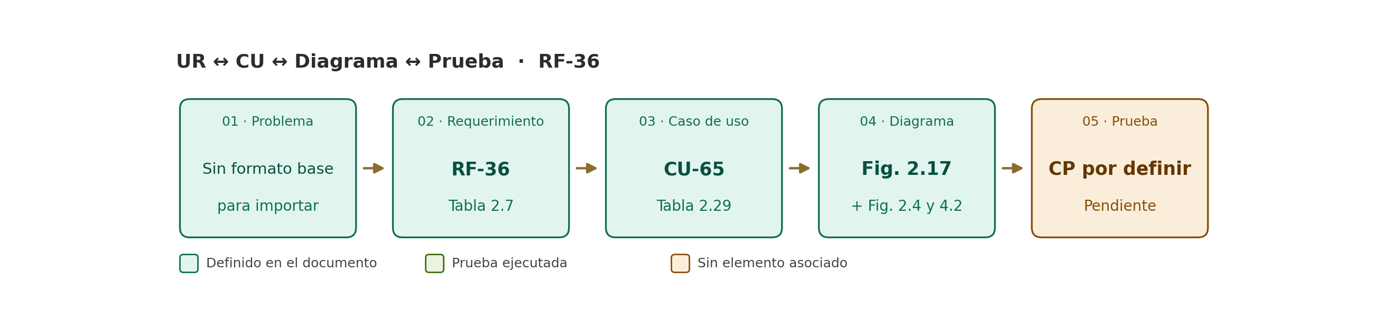
Figura 1. Cadena de trazabilidad del RF-36 (Problema → Requerimiento → Caso de uso → Diagrama → Prueba).
Paso | Elemento | Referencia en el documento | Qué significa en esta traza
01 · Problema | Sin formato base para importar | Backlog priorizado del Documento 0 | Sin una plantilla, el usuario podría armar archivos con columnas incorrectas. El texto del problema es una síntesis de la descripción del RF.
02 · Requerimiento | RF-36 | Tabla 2.7 (sección 2.5, estándar UR–ESA) | Define qué debe hacer el sistema, su precondición, postcondición y reglas de negocio.
03 · Caso de uso | CU-65 | Tabla 2.3 (listado) y Tabla 2.29 (caso de uso extendido) | Describe el flujo normal de 4 pasos y un flujo alternativo ante error de generación.
04 · Diagrama | Fig. 2.17 (+ Fig. 2.4 y 4.2) | Fig. 2.4 (diagrama de caso de uso), Fig. 2.17 (caso de uso extendido) y Fig. 4.2 (DS-INC3-A) | Tres representaciones del mismo requerimiento: vista externa, flujo de actividades y secuencia entre capas.
05 · Prueba | Sin CP asociado | Matriz 2.48: sin tarea de verificación | La matriz no registra tareas de Sprint ni de pruebas para el RF-36; queda pendiente definir el caso de prueba.

Flujo del CU-65
- El usuario ingresa al módulo de ajuste de inventario.
- Selecciona la descarga de la plantilla de importación.
- Elige el formato Excel o CSV.
- El sistema entrega una plantilla vacía con los encabezados SKU y cantidad, y registra la operación en la bitácora de auditoría (CU-66).
Flujo alternativo: si no es posible generar el archivo, el sistema informa el error y la operación fallida queda registrada en la bitácora.

Secuencia entre capas (DS-INC3-A) · RF-36
El diagrama de secuencia DS-INC3-A (Figura 4.2 del documento) cubre los CU-62 a CU-66. Para el RF-36 aplican los pasos 8 a 17: el usuario elige la plantilla de importación (8), la vista llama a descargarPlantilla(tipo) (9), el controlador pide al servicio crear el archivo con los encabezados SKU y cantidad (10) y recibe el archivo o el resultado (11), registra la operación en la auditoría (12 a 15) y entrega el archivo o muestra el error (16 y 17). El propio diagrama aclara que el subflujo de la plantilla no requiere una lista de factura.
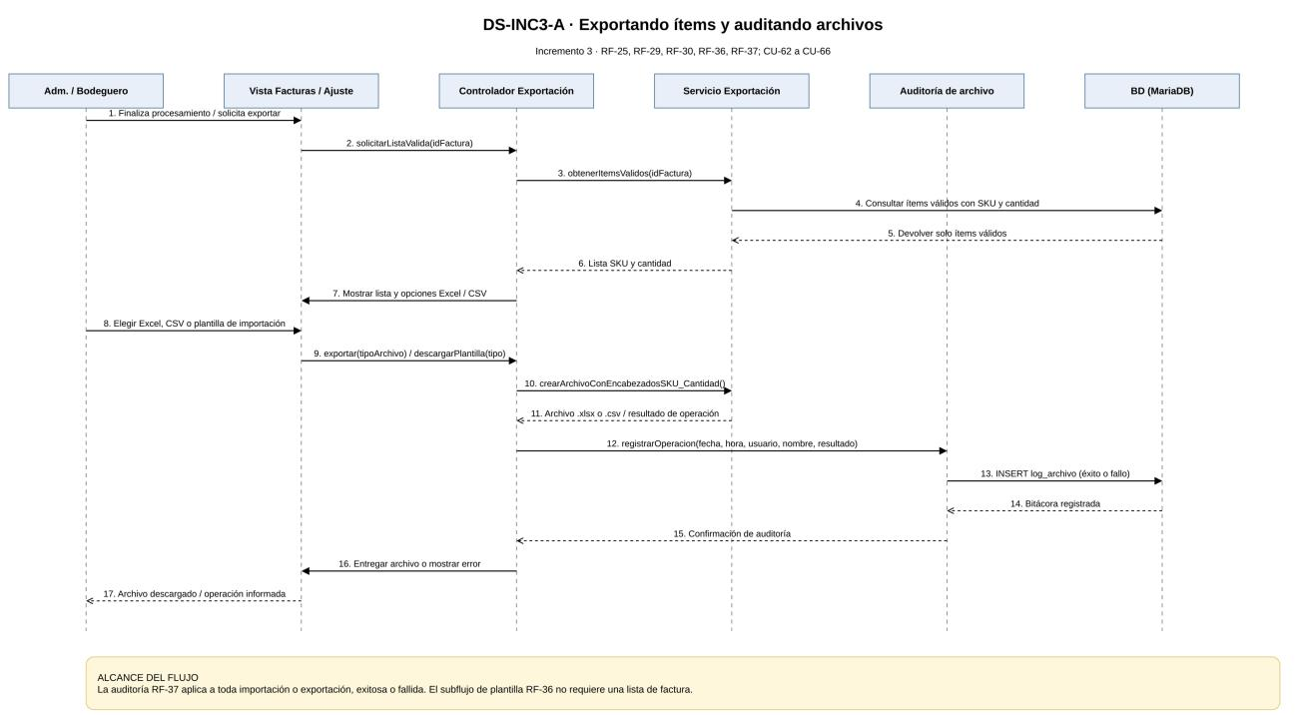
Figura 2. DS-INC3-A – Exportando ítems y auditando archivos (Figura 4.2 del Incremento 3).

Traza 2 · RF-60 – Generando reporte de movimientos
El RF-60 permite a un usuario autorizado (Administrador, Bodeguero o Cajero) obtener un reporte de los movimientos de inventario filtrado por rango de fechas. Es la única de las cuatro trazas con la cadena completa: tiene diagramas, tareas de Sprint y una tarea de pruebas asociada.
Módulo | Consultas, Reportes, Usuarios y Permisos
Caso de uso | CU-73 – Generando reporte de movimientos (actor: usuario autorizado)
Descripción | Generar un reporte de movimientos de inventario filtrable por rango de fechas, mostrando fecha, hora, tipo de movimiento, SKU, nombre del producto, cantidad aplicada y usuario responsable.
Precondición | Existen movimientos de inventario registrados en el sistema.
Postcondición | El reporte despliega los movimientos que cumplen el rango de fechas indicado.
Reglas de negocio | El filtro de rango de fechas es obligatorio. El reporte incluye todos los tipos de movimiento: compra, venta, ajuste y reversión.

Secuencia de la traza
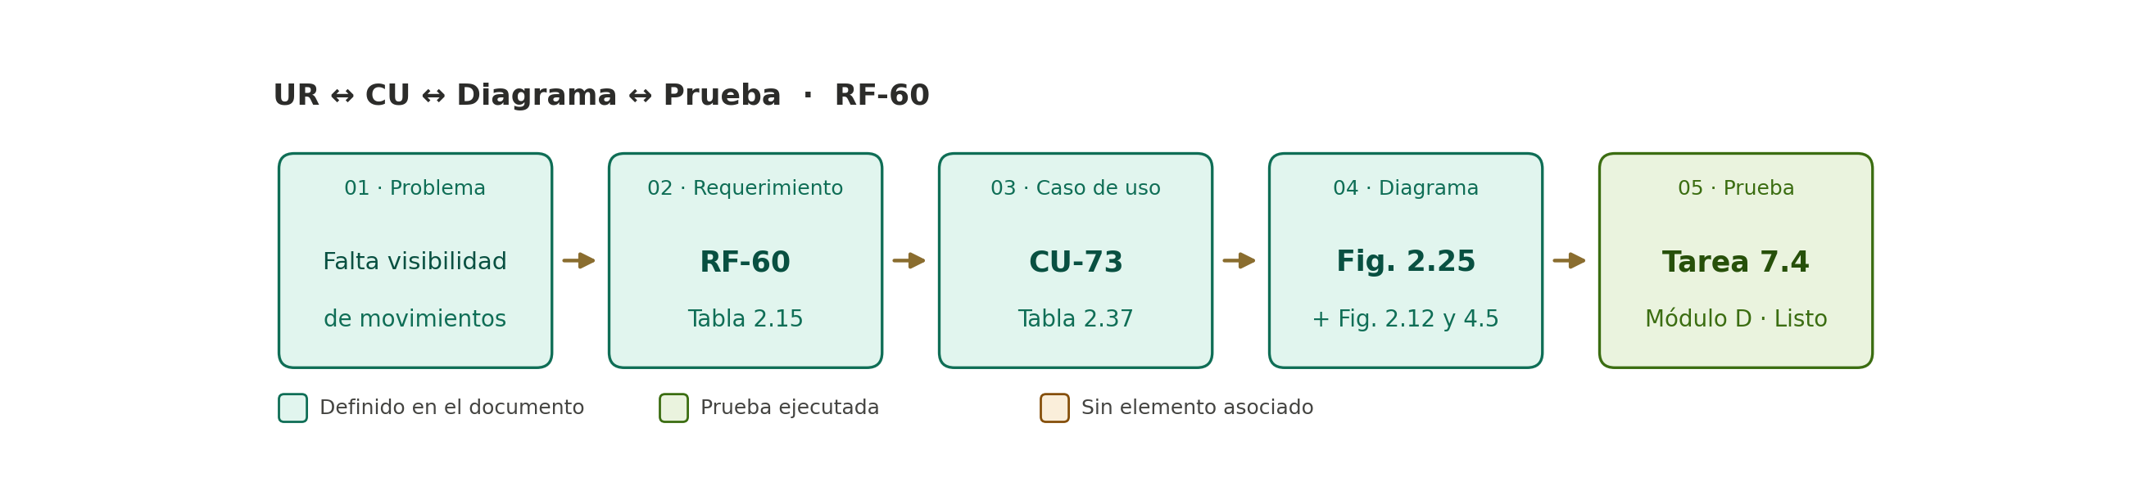
Figura 3. Cadena de trazabilidad del RF-60 (Problema → Requerimiento → Caso de uso → Diagrama → Prueba).
Paso | Elemento | Referencia en el documento | Qué significa en esta traza
01 · Problema | Falta visibilidad de movimientos | Backlog priorizado del Documento 0 | Sin el reporte no se puede revisar qué entradas, salidas y ajustes tuvo el inventario en un período. El texto del problema es una síntesis de la descripción del RF.
02 · Requerimiento | RF-60 | Tabla 2.15 (sección 2.5) | Fija las columnas del reporte, el filtro obligatorio de fechas y los tipos de movimiento que debe incluir.
03 · Caso de uso | CU-73 | Tabla 2.3 y Tabla 2.37 | Flujo normal de 3 pasos; alternativos: sin rango de fechas no se genera el reporte, y sin resultados la exportación a Excel queda deshabilitada.
04 · Diagrama | Fig. 2.25 (+ Fig. 2.12 y 4.5) | Fig. 2.12 (caso de uso), Fig. 2.25 (caso de uso extendido) y Fig. 4.5 (DS-INC3-D) | Cubre las vistas externa, de actividades y de procesos. La matriz asigna la vista de procesos DS-INC3-D.
05 · Prueba | Tarea 7.4 (Módulo D) | Matriz 2.48 y Tabla 3.1 | Diseñar y ejecutar pruebas del Módulo D con evidencias. Responsable: Diego Lobos, 4 HH, del 29/09 al 01/10, estado Listo.

Flujo del CU-73
- El usuario selecciona el reporte de movimientos e ingresa el rango de fechas.
- El sistema consulta los movimientos del rango, incluyendo compras, ventas, ajustes y reversiones.
- El sistema muestra fecha, hora, tipo de movimiento, SKU, nombre del producto, cantidad aplicada y usuario responsable.

Implementación en el Sprint Backlog
- Tarea 2.5 (Modelo): implementar reportes de stock, equivalencias, facturas y movimientos. Responsable: Matías Ale.
- Tarea 3.4 (Vista): crear vista de reportes con filtros, resultados y exportación a Excel. Responsable: Felipe Salas.
- Tarea 4.4 (Controlador): implementar controlador de reportes, filtros y exportación a Excel. Responsable: Felipe Salas.
Relación con otros requerimientos: el RF-61 (CU-74, exportación a Excel) toma como precondición un reporte generado por el RF-57 a RF-60.

Secuencia entre capas (DS-INC3-D) · RF-60
El diagrama DS-INC3-D (Figura 4.5 del documento) es un flujo a los cuatro reportes, con el tipo de reporte y los filtros como parámetros. Para el RF-60 aplican los pasos 1 a 8: el usuario selecciona el reporte y los filtros (1), la vista llama a generarReporte(tipo, filtros) (2), el controlador consulta al servicio de reportes (3), que lee los movimientos en la base de datos (4 y 5) y devuelve el reporte con sus columnas (6) para mostrarlo al usuario (7 y 8). Los pasos 9 a 18 corresponden a la exportación a Excel (RF-61) y su auditoría. La nota del diagrama indica que el reporte de movimientos exige rango de fechas.
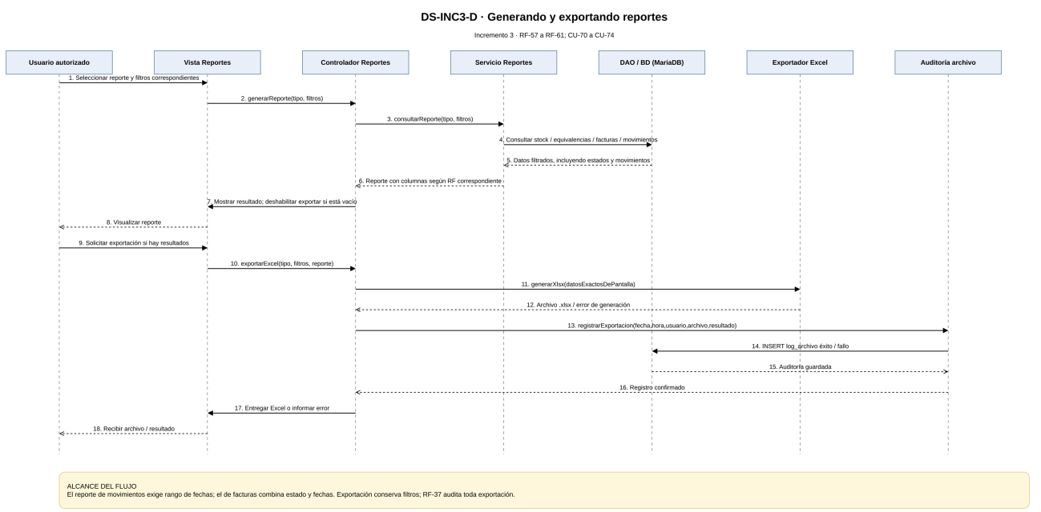
Figura 4. DS-INC3-D – Generando y exportando reportes (Figura 4.5 del Incremento 3).

Traza 3 · RF-68 – Registrando pago de venta
El RF-68 permite al Cajero registrar el pago de una venta, indicando el medio de pago y el monto recibido. En pagos en efectivo, el sistema calcula y muestra el vuelto, y bloquea el avance si el monto es insuficiente.
Módulo | Gestión de venta
Caso de uso | CU-79 – Registrando pago de venta (actor: Cajero)
Descripción | Registrar el pago de una venta indicando el medio de pago y el monto recibido. Para pagos en efectivo, calcular y mostrar automáticamente el vuelto correspondiente.
Precondición | Existe una venta con total calculado (RF-67 / CU-78).
Postcondición | El pago queda asociado a la venta.
Reglas de negocio | Si el monto recibido en efectivo es inferior al total, el sistema impide continuar y muestra el mensaje “Monto insuficiente”.

Secuencia de la traza
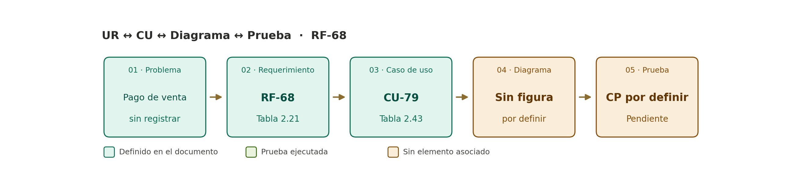
Figura 5. Cadena de trazabilidad del RF-68 (Problema → Requerimiento → Caso de uso → Diagrama → Prueba).
Paso | Elemento | Referencia en el documento | Qué significa en esta traza
01 · Problema | Pago de venta sin registrar | Backlog priorizado del Documento 0 | Sin registrar el pago no hay constancia del medio de pago ni del vuelto entregado. El texto del problema es una síntesis de la descripción del RF.
02 · Requerimiento | RF-68 | Tabla 2.21 (sección 2.5) | Define el registro del pago, el cálculo del vuelto y la regla de “Monto insuficiente”.
03 · Caso de uso | CU-79 | Tabla 2.3 y Tabla 2.43 | Flujo normal de 4 pasos y un flujo alternativo cuando el monto en efectivo es menor al total.
04 · Diagrama | Sin figura | Matriz 2.48: vista de procesos “—” | Los diagramas de casos de uso (Fig. 2.1 a 2.26) solo llegan hasta el CU-74; no hay figura para el CU-79.
05 · Prueba | Sin CP asociado | Matriz 2.48: sin tareas ni verificación | El módulo de Gestión de venta no registra tareas de Sprint ni de pruebas en la matriz.

Flujo del CU-79
- El Cajero selecciona el medio de pago.
- El Cajero ingresa el monto recibido.
- Si el pago es en efectivo, el sistema calcula y muestra el vuelto.
- El sistema asocia el pago a la venta.
Flujo alternativo: si el monto recibido en efectivo es inferior al total, el sistema impide continuar y muestra el mensaje “Monto insuficiente”.

Posición en el flujo de venta
El RF-68 depende del RF-67 (total de la venta calculado) y es una de las condiciones que valida el RF-69 (confirmación de la venta): para confirmar, la venta debe tener al menos un producto válido, stock suficiente y un pago válido. El documento no incluye un diagrama de secuencia para este requerimiento, por lo que su secuencia queda descrita por el flujo normal del caso de uso.

Traza 4 · RF-72 – Emitiendo comprobante de venta
El RF-72 exige que, al confirmarse una venta, el sistema genere automáticamente un comprobante que sirva de evidencia de la transacción, disponible para impresión o visualización, sin que el Cajero tenga que hacer nada adicional.
Módulo | Gestión de venta
Caso de uso | CU-83 – Emitiendo comprobante de venta (actor: Cajero)
Descripción | Generar, al finalizar una venta confirmada, un comprobante con: identificador de la venta, fecha y hora, usuario responsable, detalle de productos, cantidades, precio unitario, subtotal por ítem, total de la venta y medio de pago utilizado.
Precondición | La venta se encuentra confirmada (RF-69 / CU-80).
Postcondición | Existe evidencia de la transacción, disponible para su impresión o visualización.
Reglas de negocio | El comprobante se genera automáticamente al confirmar la venta, sin requerir una acción adicional del Cajero.

Secuencia de la traza
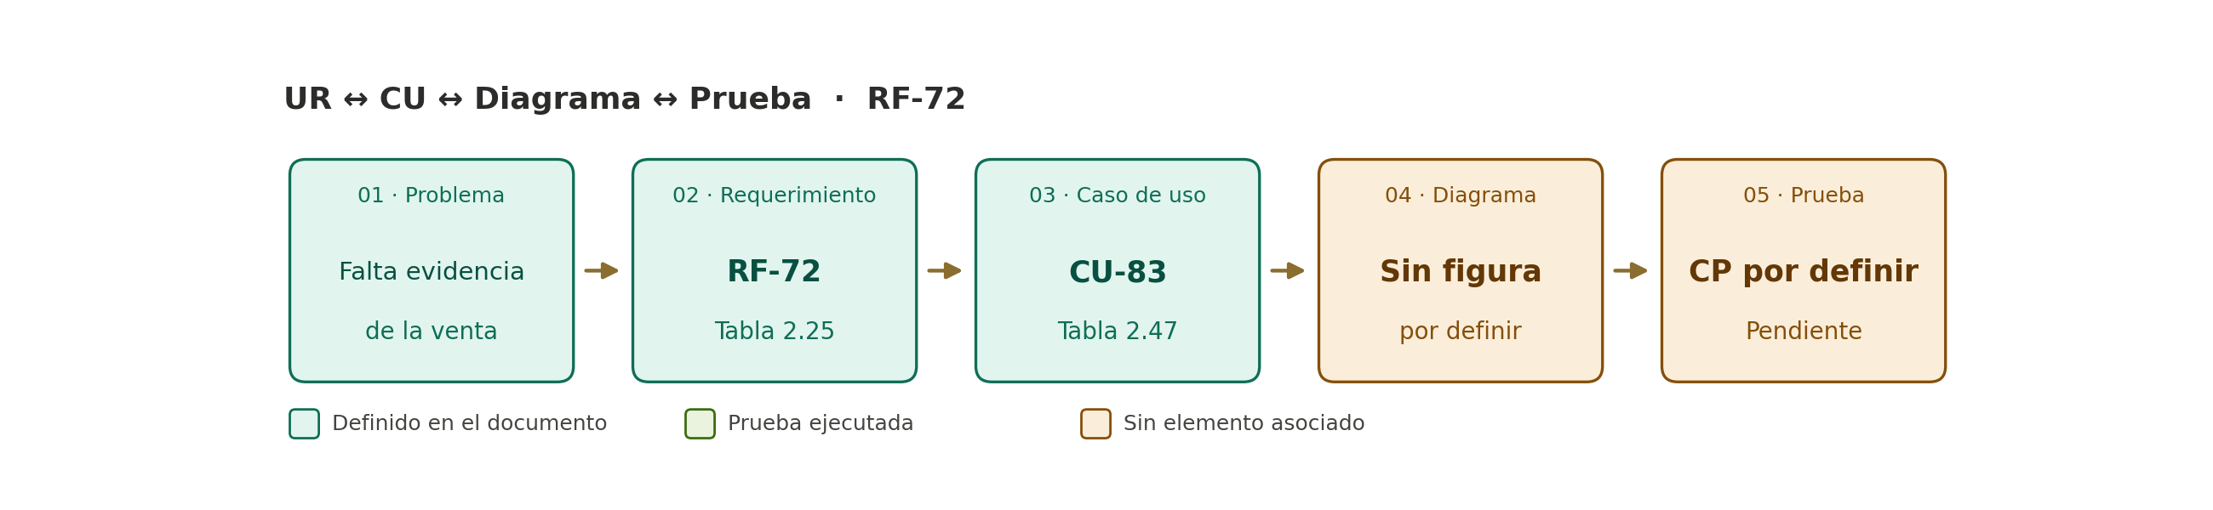
Figura 6. Cadena de trazabilidad del RF-72 (Problema → Requerimiento → Caso de uso → Diagrama → Prueba).
Paso | Elemento | Referencia en el documento | Qué significa en esta traza
01 · Problema | Falta evidencia de la venta | Backlog priorizado del Documento 0 | Sin comprobante no queda constancia de la transacción. El texto del problema se dedujo de la postcondición del RF.
02 · Requerimiento | RF-72 | Tabla 2.25 (sección 2.5) | Fija el contenido mínimo del comprobante y su generación automática.
03 · Caso de uso | CU-83 | Tabla 2.3 y Tabla 2.47 | Flujo normal de 3 pasos; no define flujos alternativos.
04 · Diagrama | Sin figura | Matriz 2.48: vista de procesos “—” | No hay diagrama de caso de uso, caso de uso extendido ni secuencia para el CU-83.
05 · Prueba | Sin CP asociado | Matriz 2.48: sin tareas ni verificación | El módulo de Gestión de venta no registra tareas de Sprint ni de pruebas en la matriz.

Flujo del CU-83
- Al confirmarse la venta, el sistema genera automáticamente el comprobante, sin acción adicional del Cajero.
- El comprobante incluye identificador de la venta, fecha y hora, usuario responsable, detalle de productos, cantidades, precio unitario, subtotal por ítem, total y medio de pago.
- El sistema deja el comprobante disponible para su impresión o visualización.

Posición en el flujo de venta
La confirmación de la venta (CU-80, RF-69) da paso a tres casos de uso que se ejecutan a continuación: actualización de stock (CU-81, RF-70), registro del movimiento (CU-82, RF-71) y emisión del comprobante (CU-83, RF-72). El documento no incluye un diagrama de secuencia para este requerimiento, por lo que su secuencia queda descrita por el flujo normal del caso de uso.

Resumen comparativo de las cuatro trazas
RF | CU | Módulo | Espec. UR | CU extendido | Diagramas | Tareas Sprint | Verificación
RF-36 | CU-65 | Importación y exportación de archivos | Tabla 2.7 | Tabla 2.29 | Fig. 2.4, 2.17 y 4.2 (DS-INC3-A) | — | —
RF-60 | CU-73 | Consultas, Reportes, Usuarios y Permisos | Tabla 2.15 | Tabla 2.37 | Fig. 2.12, 2.25 y 4.5 (DS-INC3-D) | 2.5, 3.4, 4.4 | 7.4 (Módulo D)
RF-68 | CU-79 | Gestión de venta | Tabla 2.21 | Tabla 2.43 | — | — | —
RF-72 | CU-83 | Gestión de venta | Tabla 2.25 | Tabla 2.47 | — | — | —

Fuente: Matriz de trazabilidad del Incremento 3 (Tabla 2.48) y secciones 2.4, 2.5, 2.8, 3.1 y 4.3 del documento del Grupo 20. El guion indica que la planificación del incremento no registra un elemento asociado.
Pendientes para completar las cadenas: definir los casos de prueba (CP) de RF-36, RF-68 y RF-72, y elaborar los diagramas del CU-79 y del CU-83. Los textos del paso “Problema” son síntesis propias a partir de la descripción de cada RF y deben contrastarse con el Documento 0.

